

|  |  |  |  |  |
| --- | --- | --- | --- | --- |
| ***Estudante:*** | | | | |
| ***Turma: 6º*** | ***Turno:*** | ***Data de Aplicação:*** | | ***1º Bimestre*** |
| ***Prof(a). Jaqueline Lima*** | | | ***Nota Final:*** | |
| ***INÍCIO: TÉRMINO:*** | | | | |
| ***PROVA DE MATEMÁTICA*** | | | | |
| ***INSTRUÇÕES GERAIS***  1. Confira atentamente a construção da prova. Qualquer falha de impressão ou falta de folhas deve ser comunicada ao professor no prazo máximo de **15 (quinze) minutos.**  2. Inicie a prova identificando todas as páginas com seu **nome e turma.**  3. Resolva as questões nos locais correspondentes usando caneta com tinta azul ou preta. Responda a lápis somente quando determinado.  4. Utilize somente o material autorizado. É proibido o uso de qualquer tipo de corretivo; de aparelho celular.  5. Esta prova é individual. Ao término do tempo, levante o braço e aguarde o fiscal recolher a prova.  6. A posse e/ou uso de meios ilícitos para a execução da prova é(são) considerado(s) falta disciplinar grave, acarretando a atribuição de **grau ZERO.**  7. As questões indicadas com **\***são questões de desafio e correspondem a um ponto adicional.  8. Esta prova vale de **0 a 10 (dez)**  **9. Em provas de exatas é obrigatório apresentação do cálculo, para validação da questão. Caso não conste será anulada.** | | | | |

1) Escreva como se leem os números abaixo:

a) 290 ________________________________________________________________________________

b) 7 568 ______________________________________________________________________________

c) 12 881______________________________________________________________________________

d) 92 190 040__________________________________________________________________________

2) Escreva os números das fichas no quadro de ordens.

12

1 258

4 091

85 040

12 480

805

175

|  |  |  |  |  |
| --- | --- | --- | --- | --- |
| **Dezena de milhar** | **Unidade de milhar** | **Centenas** | **Dezenas** | **Unidades** |
|  |  |  |  |  |
|  |  |  |  |  |
|  |  |  |  |  |
|  |  |  |  |  |
|  |  |  |  |  |
|  |  |  |  |  |
|  |  |  |  |  |

3) Um zoológico fez um levantamento da quantidade de visitantes que recebeu durante uma semana. Observe o gráfico obtido e responda:

4179

3722

6440

a) O zoológico recebeu quantos visitante durante o fim de semana?

b) Quantos visitantes o zoológico recebeu na semana em que foi realizado o levantamento?

4) Suelen gastou uma parte de seu salário com as compras de Natal. Com R$ 655,00, ela comprou os presentes, com R$ 384,00, os alimentos da ceia e, com R$ 146,00 a árvore e os enfeites. Sabendo que sobraram R$ 956,00 quanto ela recebeu de salário?

5) No auditório de um teatro, 345 espectadores, entre crianças e adultos, assistiam a uma peça. Sabendo que 87 desses espectadores são crianças, quantos adultos assistiam à peça?

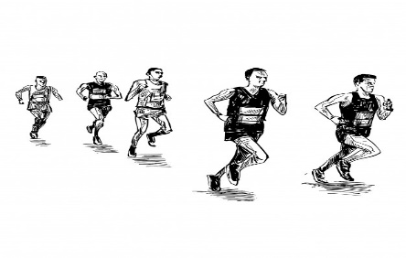6) Em uma corrida de 15 000 metros, um atleta já percorreu 11 352 metros. Quantos metros ele ainda precisa percorrer para terminar a corrida?

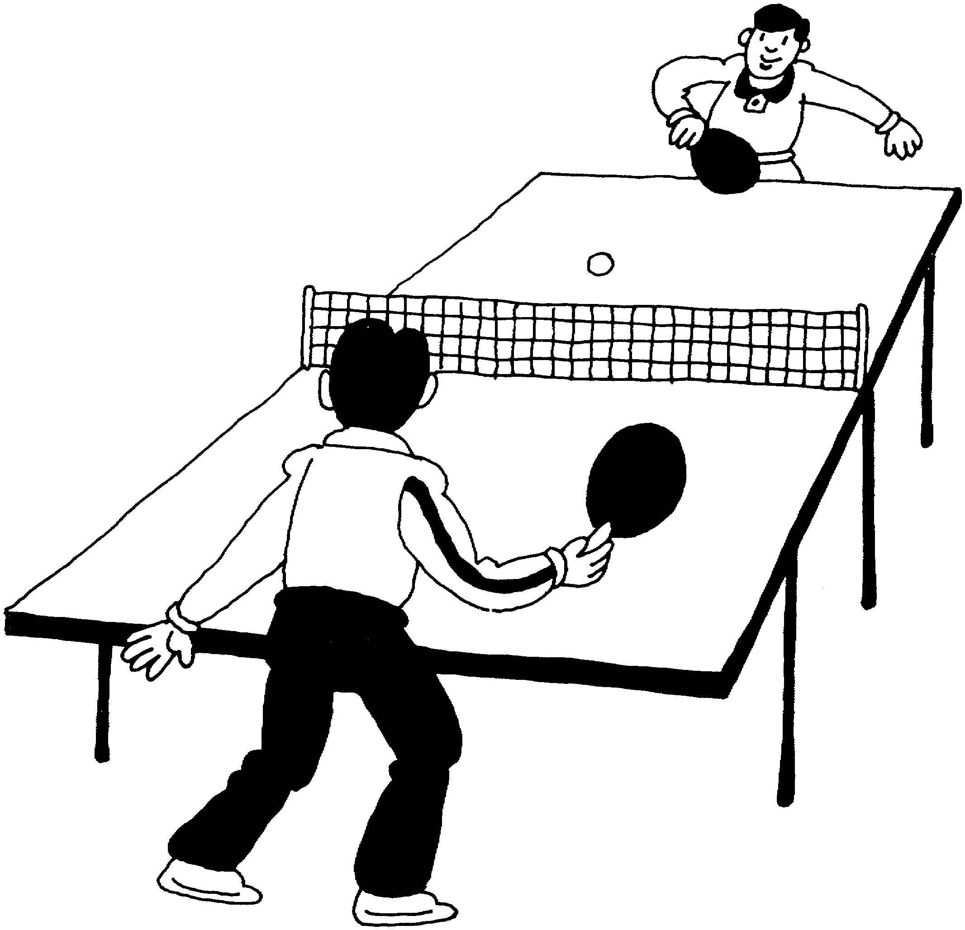7) Em um campeonato de tênis de mesa, os três primeiros colocados dividirão um prêmio de R$ 2.500,00. O primeiro colocado receberá R$ 1.450,00 e o segundo, R$ 780,00 a menos que o primeiro. Quanto receberá o terceiro colocado?

8) Para fazer uma viagem de sua casa até o sítio de seu avô, Ana percorre 1 742 quilômetros. Como a viagem é longa, na última vez que viajou ela resolveu parar em um hotel para descansar antes de concluir o trajeto. Depois de descansar, Ana percorreu 853 quilômetros e, finalmente, chegou à casa de seu avô. Quantos quilômetros Ana percorreu antes de parar no hotel?

9) As cinco turmas do 6º ano de uma escola fizeram uma campanha beneficente. Cada aluno doou duas peças de roupa para a campanha. Se cada turma tem 38 alunos, calcule o número de peças de roupa arrecadadas pelas turmas.

10) Um caminhão suporta até 4 500 quilogramas de carga. No máximo, quantas caixas de 48 quilogramas o caminhão pode carregar?

11) Helena Aluga uma casa de praia por R$ 320,00 a diária. Se ela recebeu R$ 4.800,00 pela locação, quantos dias essa casa ficou alugada?

12) João foi comprar uma geladeira, mas não tinha dinheiro para pagar o valor total. Ele pagou R$ 240,00 de entrada e dividiu o restante em sete parcelas mensais iguais. Sabendo que gastou R$ 1.290,00 no total, determine o valor de cada parcela.

13) Allana está juntando dinheiro para sua viagem de formatura. Ela já tem guardados R$ 205,00. No seu aniversário, seu pai lhe deu uma nota de R$ 60,00, além disso, seus tios lhe deram mais R$ 105,00. Quantos reais ela já tem para a sua viagem?

14) Calcule:

a) _____________________

b) 4³ ______________________

c)6² _______________________

d) ______________________

e) ______________________

f) _____________________

g) _____________________

h) ____________________

15) Resolva as seguintes expressões numéricas:

a) 25 + ( 23 – 9 )

b) [125 – 78 – (45 – 19)] + 12

c) ($\sqrt{16} +17) :7+2²$